**樊登读书《OKR工作法》精华解读**

# 荐语

我们在《高效能人士的七个习惯》中重温了时间管理矩阵，知道要重视第二象限那些重要但不紧急的事情，但不紧急的事情就是容易被我们忽略啊，怎么办呢？

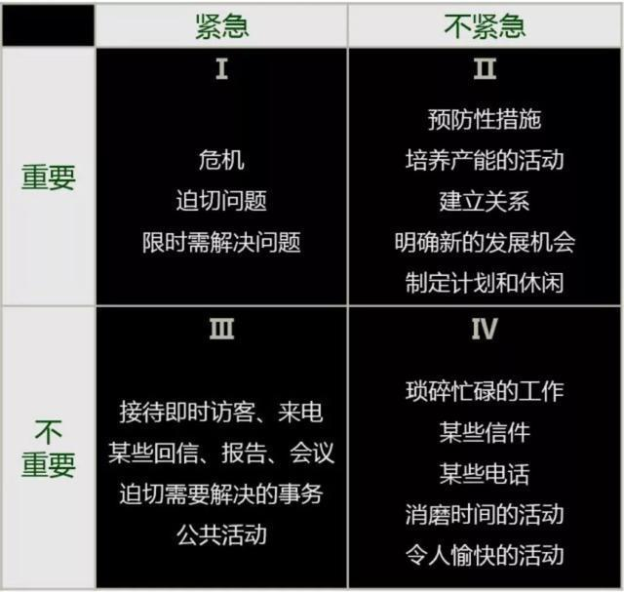

办法就是——把它们变得紧急。

而OKR就是一个能实现这一点的工具——帮你聚焦核心目标，落实推进，减少不理性的分心。

# **作者简介**

[美]克里斯蒂娜·沃特克（Christina Wodtke）

全球最大的职业社交网站领英前首席产品经理。曾任雅虎高级设计总监，领导了雅虎搜索、商店等产品的设计。她是信息架构和产品设计的世界权威，也是全球信息架构组织The Information Architecture Institute的创办人和首任总裁，以及著名信息架构网站Boxes and Arrows的创办者。

# **精华解读**

以下内容为《OKR工作法》一书精华解读，供广大书友们学习参考，欢迎分享，未经允许不可用作商业用途。

# **目录**

前言：阿塔兰忒的故事

一、 什么是OKR工作法？

二、 如何设定一个好的OKR？

1. 一个好的OKR是什么样的？

2. 如何设定OKR？

3. 设定OKR目标的3个原则

三、 如何运行你的OKR？

1. 执行前的心理建设

2. 掌握“承担责任-庆祝成果”的节奏

3. 易造成目标无法达成的5个因素

# **正文**

## 前言：阿塔兰忒的故事

阿塔兰忒是斯巴达跑得最快的人，但是她一直不想结婚。她父亲却想把她嫁出去，所以他决定举办一场跑步比赛，赢得比赛者可以娶阿塔兰忒。阿塔兰忒提出也要参加比赛，只要没有人能赢她，那么她就仍旧可以保持自由。

比赛中阿塔兰忒的确跑得非常快，超过了几乎所有人，直到一个叫希波墨涅斯的小伙子出现。

他拿着三枚金苹果，每当阿塔兰忒要超过他时，他就往她的赛道上扔一颗金苹果，阿塔兰忒就会去捡，他就用这种方法以微弱的优势赢得了比赛。最终阿塔兰忒就只好嫁给了希波墨涅斯。

而如果阿塔兰忒在比赛前给自己设定了明确的目标，并始终不动摇地推进，那么她还是有很大的可能以实力取胜，依旧保持自由之身。

### 一、什么是OKR工作法

OKR的名词解释：

O是Objectives，KR是Key Results，OKR就是Objectives and Key Results，即目标与关键结果法。

OKR是一种战略目标任务体系，是一套明确目标并跟踪其完成情况的管理工具和方法，由英特尔公司发明。

OKR由一个需要极致聚焦的明确目标和量化该目标的数个关键结果这两大主要部分组成。比如你的目标是“运营一款线上游戏”，那么关键结果就可以是“一天2.5万下载量”或“一天5万美元营收”。

### **二、如何设定一个好的OKR？**

#### 1. 一个好的OKR是什么样的？

① 按照年度、季度设置OKR都可以，但一定要关联上公司的愿景使命。使命让你保持正确的方向，OKR给你明确的里程碑，关键结果用来量化目标，使团队和个人聚焦在一个有挑战性的目标上。

② 如果你发现一起床就有做事的激情，说明你设置了一个好的目标；如果你看到关键结果时有点担心，那这个关键结果的设置就是恰当的。

③ 一个好的OKR的目标必须是可衡量的，是有挑战性却又不至于让人绝望的，对于完成它，你们大约抱有50%左右的信心。

#### **2. 如何设定OKR？**

① 在设定OKR之前，先明确你的或企业的使命。它不必多么优雅，但应当简洁、好记，像纲领一样具有指导性，它会提醒你不要把时间消耗在无用的事情上。

② 如果是一个团队，从OKR的层级上，应自上而下，先设定公司层面的OKR，然后才是部门的OKR、个人OKR（可选）。

③ 目标必须是有挑战性的，这样大家才会全力以赴，隐藏实力不是实施OKR的目的。

④ 如果不是拥有多条产品线的企业，目标最好不要多于1个，一次用心做好一件事。

⑤ 制定目标时，可以自下而上地搜集全员的看法和创意，看看在员工心里认为公司目前最应聚焦的是什么目标，高管开会时再补充上他们的目标。设定OKR的会议上，把这些目标集体过一遍，剔除重复的，整合相似的，最终通过投票把目标减少到三个。

⑥ 设定好目标后，针对目标设置3~4个能衡量目标是否实现的关键结果。

⑦ 设定好关键结果后，给每个关键结果设定一个初始信心指数（即你们预估完成这一关键结果的概率为多少，初始值一般建议都为50%），并在今后的OKR运行中跟踪这一数字。

#### **3. 设定OKR目标的3个原则**

① 目标要明确方向且鼓舞人心。

② 目标要有时间期限，有确定的截止日期更有助于目标实现。

③ 由独立的团队来实现目标，即执行的主体必须清清楚楚。

### **三、 如何运行你的OKR？**

#### **1. 执行前的心理建设**

① 当OKR制定完毕，确保它具有一个十分明确的目标。

② 有了OKR后，记住你需要反复传达给所有人，直到所有人步调一致向目标聚焦。

③ 你必须付出时间来实现目标，而不是无尽地寄希望于明天。

④ 做好失败的准备，准备好从失败中学习，并重试。

⑤ 不要中途更改OKR，对于一个已设定的OKR，要么成功，要么失败，如果失败，下次吸取经验就会做得更好，没有哪个团队第一次就能很完美地设定OKR。

⑥ OKR这类方法不是为了确定企业最有可能达成的一个目标是什么，而是为了识别有可能完成的最大目标，因此在制定关键结果时，不要抱着以此作为绩效考核标准的心思，这会使人们制定出隐藏实力的关键结果数值。关键结果全部未达成，或达成了所有关键结果但对企业成长却无所影响都是失败。

#### **2. 掌握“承担责任-庆祝成果”的节奏**

① 每周一，团队一起开会盘点OKR，来明确本周具体负责完成哪些任务。可以参考这种四象限OKR展示形式：

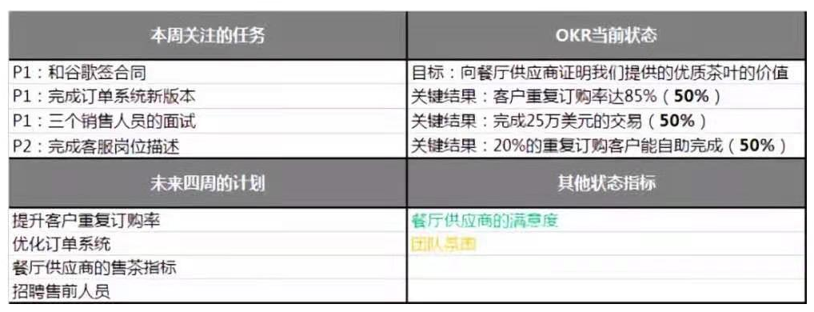

**本周关注的任务：**列出3~4件最重要的事情，只有本周完成了这几件事，团队的目标才能向前推进；明确这些事的优先级（P表示Plan，P1的优先级大于P2，没有P3或更不重要的事）。

（注：对于上图中的“本周关注的任务”，P1是必须做的、P2是应该做的、不需要做的不列。）

**未来四周的计划：**有哪些事情需要其他团队成员做好准备或支持，都列在这一象限。

**OKR当前的状态：**每周讨论你们的信心指数，变高了还是变低了？因为发生了什么导致如此？

**状态指标：**挑出两个影响目标达成的其他因素，简略地用色彩记录它们的变化来关注它们。（例如绿色为好，黄色为警戒，红色为差）当这些因素发生意外时，马上讨论找出应对方案，确保OKR不受影响。

每周一的会议可以用1/4的时间来讲述进度，剩余时间一起讨论下一步计划，并落实每个人本周的职责。

每周五，召开“胜利会议”，让每个团队都可以展示本周的工作成果，并准备一些酒水饮料和点心等庆祝这些成果。

每周重复这些事情，反复这样“明确责任”-“庆祝胜利”的节奏，就实现了OKR的分步骤落实。

#### **3. 易造成目标无法达成的5个因素**

① 设置多个目标但没有给目标设定优先级。

② 缺乏充分沟通，导致团队其他成员没能准确理解目标。

③ 没有做好具体落实目标的计划，只是空谈目标。

④ 没有把时间花在重要的事情上，而去做了许多偏离目标的事情。

⑤ 轻易放弃。

# **结语**

当我们瘫在沙发上，惆叹前途迷茫，看不清方向，有人给我们指出了方向。

当我们站在路口踟蹰，抱怨去处云山雾嶂，有人拨开迷雾，把工具递到我们手上。

漫长的时间过去，有的人还在原地。

那些和他们同一起点的人，却已到达他们无法想象的高度，想仰望一番，亦是不能。

我们的今天，选择有很多，手中的工具也很多，比如OKR的方法，简单、明了，让当前的核心目标获得聚焦、落实和推行。

但是下决心去做一件事，和真的去做一件事，却还是有天壤之别。

你愿意真的改变吗？